Мероприятия, проводимые в рамках IV Брянского антинаркотического месячника

1. Брейн-ринг «Азбука здоровья» (20.10.17) (Преподаватели: Горбачева М.В., Титоренко С.В., группы: Л-21, Л-22, Л-23, 46).

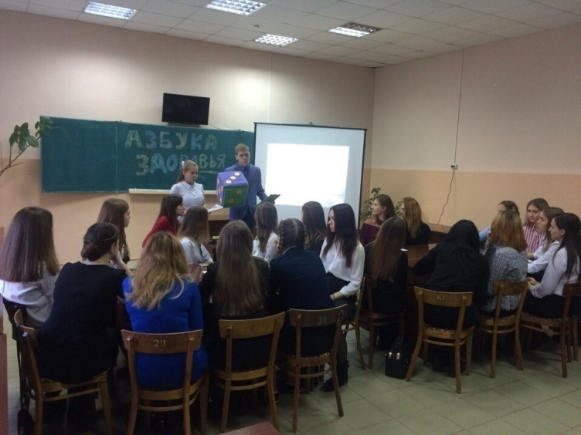
Наркомания – это болезненное пристрастие к какому-либо веществу, входящему в группу наркотических препаратов, вызывающему эйфоричес-кое состояние или меняющему восприятие реальности. Наркомания значительно снижает продолжительность жизни, вызывает моральную, нравственную и интеллектуальную деградацию.
20 октября 2017 года в рамках IV Брянского антинаркотического месячника «Брянщина – жизнь без наркотиков» в колледже проходила игра брейн – ринг «Азбука здоровья». В игре принимали участие студенты 46 группы и учащиеся профильных классов Л21, Л22, Л23.
Целями мероприятия стали:
► формирование у студентов необходимых знаний о существующей проблеме современности – наркомании;
► формирование представлений учащихся о пагубном влиянии употребления наркотиков на жизнь и здоровье подростков.
► совершенствование представлений студентов и учащихся о здоровом образе жизни.
По данным ФСКН, в 2016 году в России около 18 млн человек (13% населения страны) имели опыт употребления каких-либо наркотиков, до трёх миллионов человек делали это регулярно. Каждый месяц от наркомании в России умирает более 5000 человек.
Только в Брянской области, по сведениям, предоставленным департаментом здравоохранения, на 2015 – 2016 годы в областном наркологическом диспансере официально зарегистрировано 7452 наркозависимых. И эта цифра продолжает стремительно расти…
Употребление наркотиков не просто негативно сказывается на здоровье человека, они оставляют ничем не смываемый отпечаток в его жизни, ведут к гибели.
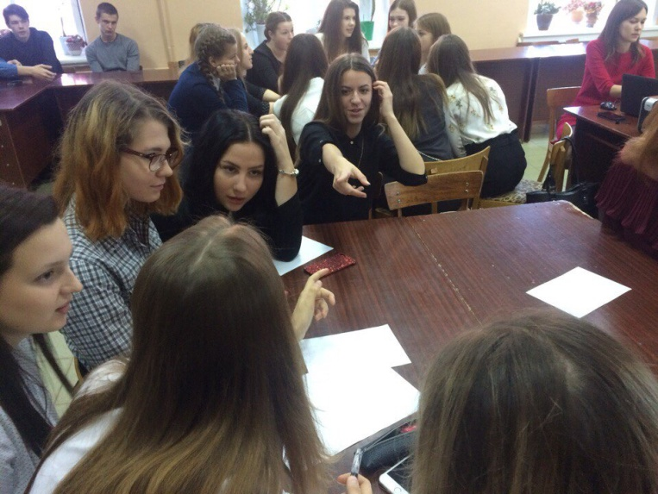
Еще Лев Николаевич Толстой писал: «Трудно себе представить то благотворное изменение, которое произошло бы во всей людской жизни, если бы люди перестали одурманивать и отравлять себя водкой, вином, табаком и опиумом».
Группа студентов или учащихся заранее делилась на 2 команды. Игра проходила в 3 тура. В каждом туре студентам и учащимся предлагались разные категории вопросов – теоретического и практического характера. За каждый верный ответ команды получали по 1 балу. Участники игры принимали очень активное участие в обсуждении предложенных им вопросов: спорили, предлагали различные варианты ответов, прежде чем дать правильный ответ на вопрос.
Приняв участие в игре, студенты и учащиеся колледжа узнали, как действуют наркотические вещества на работу сердца, мозга, к каким заболеваниям приводит употребление этих веществ и каждый для себя сделал вывод о том, что наркотики – это оружие страшной силы и сейчас оно направлено на каждого из нас. И первый способ защиты – это знание.
Мероприятие было закончено словами президента Российской Федерации Владимира Владимировича Путина: «Терроризм и наркотики являются родственными явлениями, так как у них общие корни и разрушительная сила… Наша цель – перекрыть все каналы распространения наркотиков: внешние и внутренние».

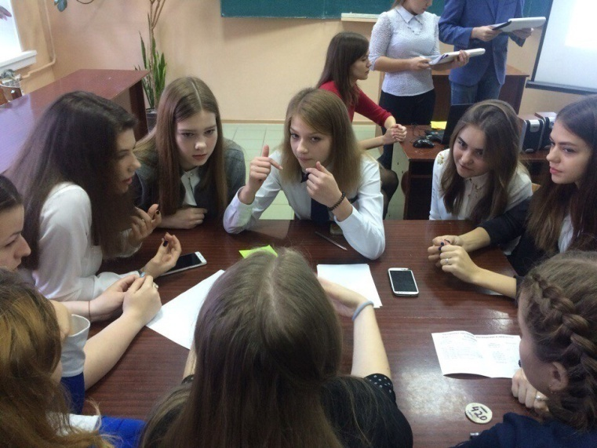

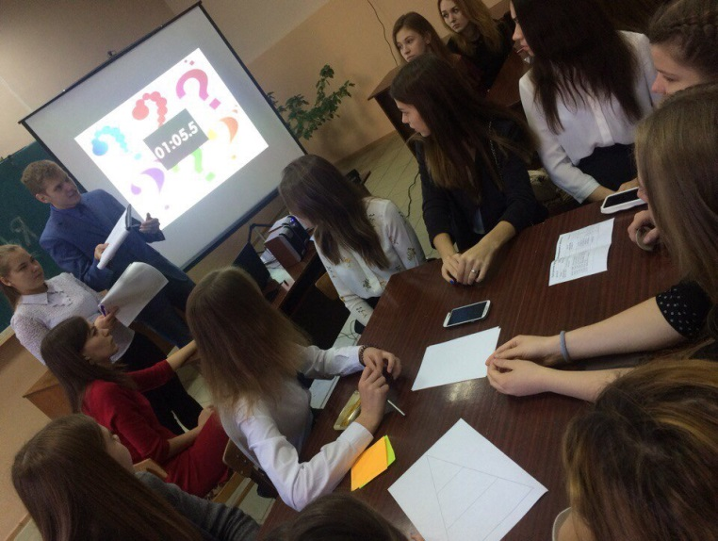

2. Внеклассное мероприятие с элементами блочно-модульной технологии «Наркотики – путь в никуда» (15.11.17) (Преподаватели: Горбачева М.В., Титоренко С.В., группы: 13, 23, Л-14).
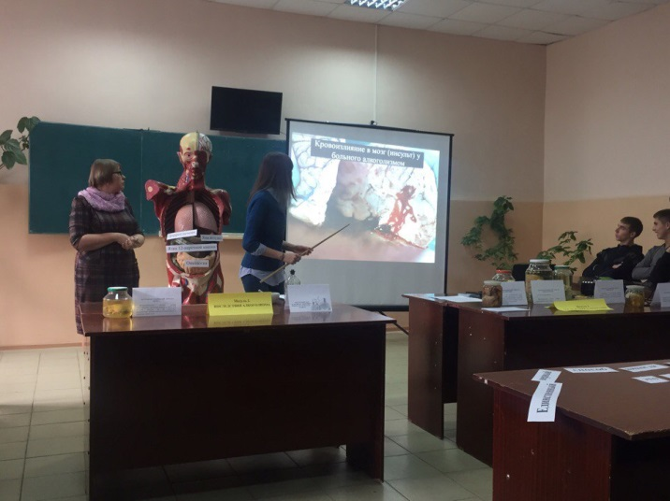
15ноября 2017 года в рамках IV Брянского антинаркотического месячника «Брянщина – жизнь без наркотиков» в колледже состоялосьвнеклассное мероприятие с элементами блочно-модульной технологии «Наркотики – путь в никуда», в котором приняли участие студенты 13 и 23 групп, а также учащиеся Л-14 группы.
Каждому из нас хочется прожить жизнь так, чтобы она была наполнена яркими и счастливыми событиями и каждому из нас для достижения этой цели предстоит сделать в своей жизни не один выбор.
Правильный выбор всегда основан на объективных и полных представлениях об окружающей нас действительности и тех социальных проблемах, которые с ней связаны. В рамках данного мероприятия было предложено задуматься о такой проблеме современного общества как наркомания, которая подстерегает любого человека на жизненном пути и иногда перечеркивает всю его дальнейшую жизнь. Эта проблема уже долгое время существует в нашем обществе и с каждым годом становится все более острой.
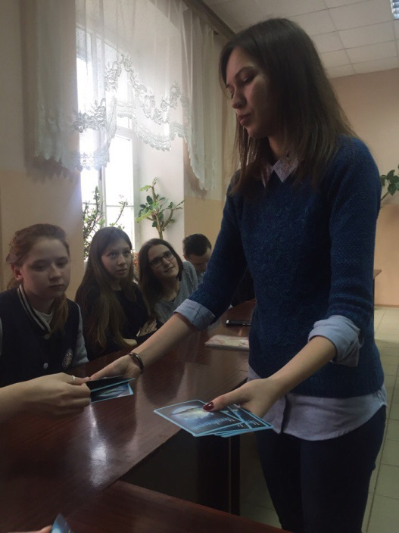
Содержание внеклассного мероприятия предполагало формирование у студентов необходимых знаний о существующей проблеме современности – наркомании.
В рамках данного мероприятия учащимся была представлена работа двух модулей, демонстрирующих возможные последствия потребления таких психоактивных веществ как наркотики и алкоголь, а также формирование активной жизненной позиции по борьбе с употреблением наркотиков и других психоактивных веществ.
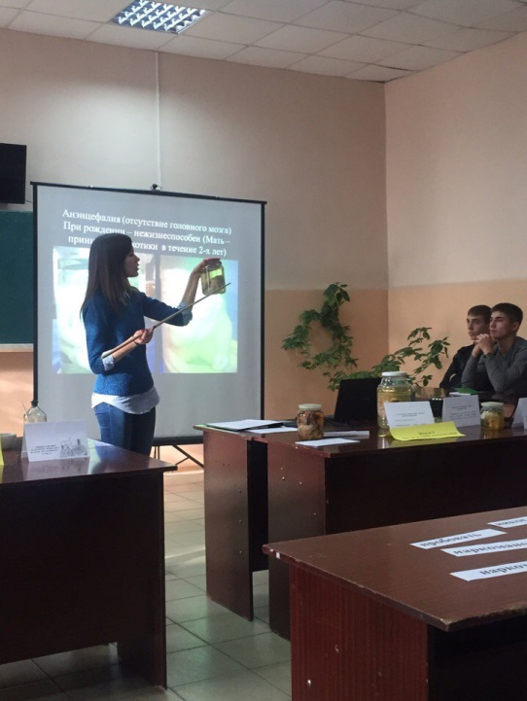
Первый модуль был посвящен пагубному действию наркотических веществ. В рамках работы этого модуля учащимся и студентам были продемонстрированы такие патологоанатомические препараты внутренних органов как «Сердце», «Мозг», а также препараты, иллюстрирующие пороки развития плода вследствие влияния различных психоактивных веществ – «Гидроцефалия», «Анэнцефалия» и другие.
В завершении работы первого модуля ряду учащихся было предложено из отдельных слов собрать высказывание русского врача, исследователя и публициста Николая Исмукова: «Единственный верный способ не стать наркоманом – это не пробовать наркотики никогда, ни одного раза».
Второй модуль был посвящен негативному воздействию алкоголя на организм человека. В рамках работы этого модуля демонстрировались последствия потребления алкоголя, связанные с патологическими состояниями органовпищеварительной системы, мочевыделительных путей и сердечно-сосудистой системы. Обучающимся также были продемонстрированы патологоанатомические препараты внутренних органов – «Почка» и «Сердце». В ходе работы второго модуля преподавателем химии Титоренко С.В. были продемонстрированы два химических опыта: разрушение мышечного волокна под влиянием этанола иденатурация белка под влиянием этанола.
В завершении всего мероприятия студентам и учащимся было предложено выбрать карточку с абстрактным изображением и назвать те положительные ассоциации, которые у них возникают при взгляде на рисунок.
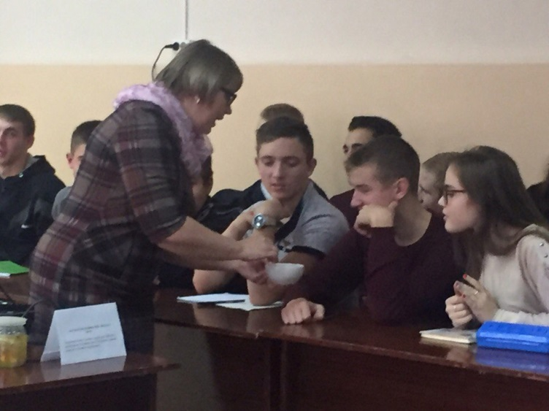

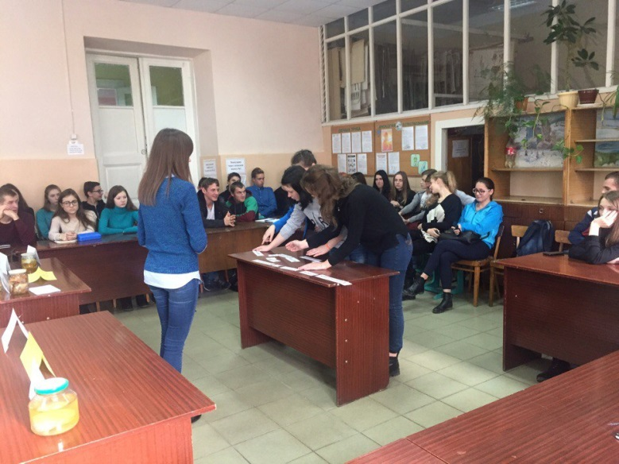

3. Внеклассное мероприятие на базе МБУК НГЦБС (ведущий библиотекарь Тормоз Г.Я, группа 17,11,16)

